ธันวาคม 2010
Royal College of Pathologists of Australasia Analytical Quality Requirements

RCPA
ราชสมาคมพยาธิแพทย์แห่งออสเตรเลีย ( RCPA ) ได้พัฒนาชุดข้อมูลจำเพาะของค่าผิดพลาดที่ยอมรับในการวิเคราะห์ ( allowable error ) ของ Tests ต่างๆ สำหรับแล็บที่ไม่ได้ผูกมัดกับกฏ CLIA regulations ของอเมริกา นับว่าเป็นแหล่งข้อมูลที่มีประโยชน์เพราะมีบาง Tests ที่ CLIA ไม่ได้กำหนดให้มา
Royal College of Pathologists of Australasia Analytical Quality Requirements
The tables below contain information on quality requirements set by the Royal College of Pathologists of Australasia and the Australasian Clincal Biochemist association Quality Assurance Program..These guidelines for acceptable performance can be used as Analytical Quality Requirements in the QC Design and Planning process.
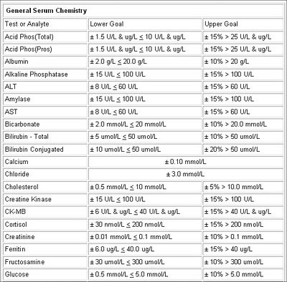
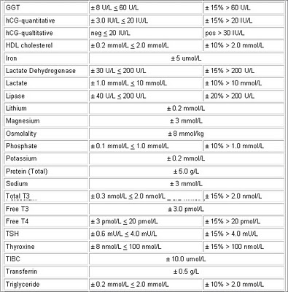
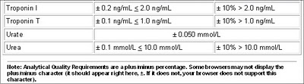

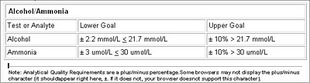

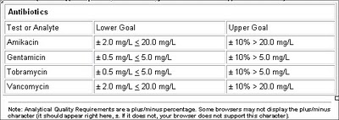

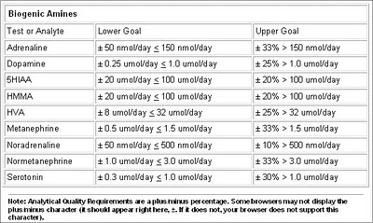

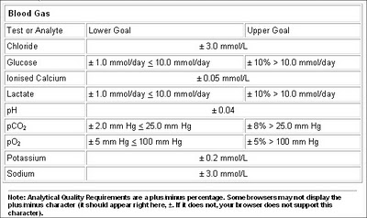

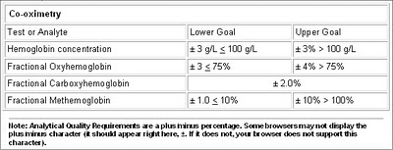

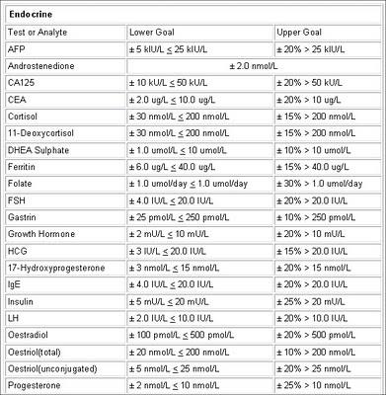
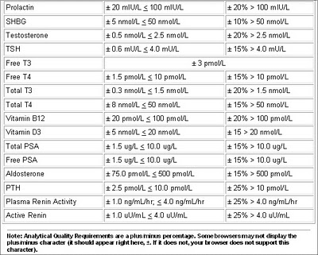

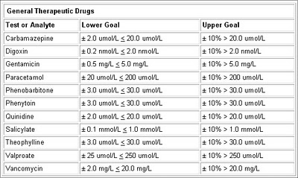

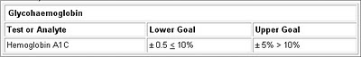

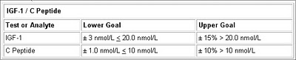

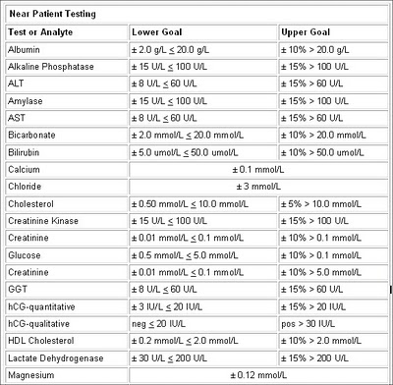
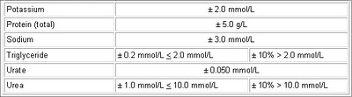

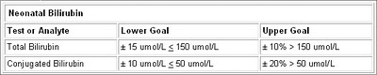

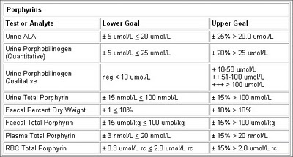

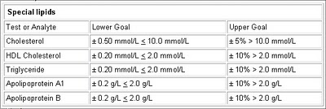

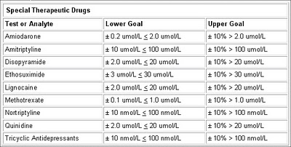

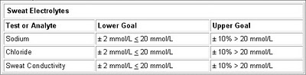

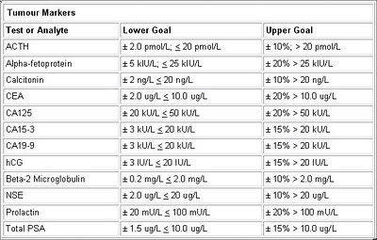

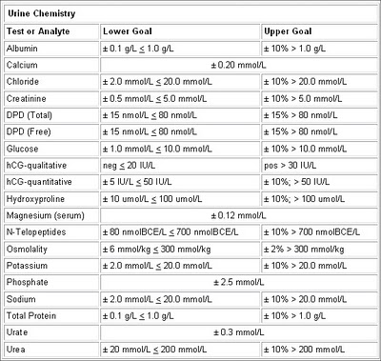

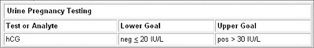

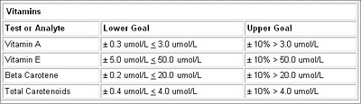

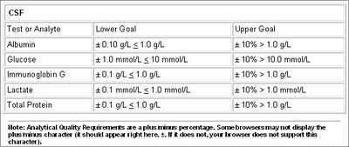

@@@@@@@@@@@@@@@@@@@@@@@@@@@@

﻿
โดย EQA CENTER 0 ความคิดเห็น ลิงก์ไปยังบทความนี้
ส่งอีเมลข้อมูลนี้ BlogThis! แบ่งปันไปที่ Twitter แบ่งปันไปที่ Facebook แบ่งปันไปที่ Google Buzz

BIO SAFETY LEVEL
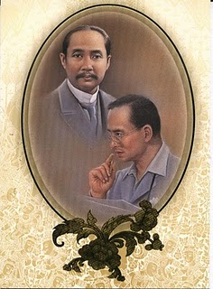
ทรงพระเจริญ

๑๑๑๑๑๑๑๑๑๑๑๑๑๑๑๑๑๑๑๑๑๑๑๑๑๑๑๑๑๑๑๑๑๑๑
Biological safety levels
ระดับความปลอดภัยทางชีวภาพในห้องทดลอง


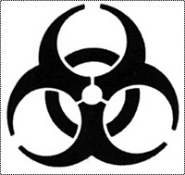

ตู้ปลอดเชื้อ (Biological safety cabinets )
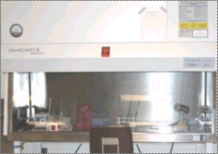
ตู้ปลอดเชื้อ biological safety cabinet (BSC) บางครั้งก็เรียก biohazard hood, biohazard safety cabinet, microbiological safety cabinet เป็นอุปกรณ์สำคัญสำหรับการทำงานกับ biohazard
สถาบันสุขภาพแห่งชาติของอเมริกา ได้จัดแบ่งกลุ่มจุลชีพก่อโรคชนิดต่างๆ เท่าที่รู้จักกันในปัจจุบันออกเป็น 4 กลุ่ม ตามความสามารถในการก่อโรค , ความรุนแรงของโรค และวิธีการแพร่ระบาด ซึ่งสอดคล้องกันกับการแบ่งกลุ่มความเสี่ยงขององค์การอนามัยโลก
WHO Risk Groups 1-4
Risk group 1 : ไม่ก่อให้เกิดโรคในคน ( ผู้ใหญ่ที่มีสุขภาพแข็งแรงเป็นปกติ )
Risk group 2 : สามารถก่อโรคในคน แต่ไม่เป็นโรคที่ร้ายแรง ไม่ติดต่อทางอากาศ และมีวิธี
ป้องกัน / รักษา
Risk group 3 : สามารถก่อโรคในคน เป็นโรคร้ายแรงถึงตายได้ สามารถติดต่อทางอากาศได้
และมีวิธีป้องกัน / รักษา
Risk group 4 : สามารถก่อโรคในคน เป็นโรคร้ายแรงถึงตาย แพร่กระจายได้ง่าย ติดต่อทางอากาศได้
หรือยังไม่ทราบวิธีติดต่อที่แน่ชัด และยังไม่มีวิธีป้องกัน / รักษาที่ได้ผล
ระดับของความปลอดภัยทางชีวภาพ (biosafety levels, BSLs) จึงมี 4 ระดับตามไปด้วย ซึ่งในทุกๆ ระดับจะต้องมี standard microbiological practices เป็นหัวใจสำคัญของการปฏิบัติงาน บวกกับอุปกรณ์ป้องกันตัว (personal protective equipments, PPEs) เช่น ถุงมือยาง , เสื้อกาวน์ , หน้ากาก (face shield) ฯลฯ อุปกรณ์อื่นๆ และการออกแบบห้องเป็นพิเศษที่จะช่วยลดการแพร่กระจายของ biohazard จะเพิ่มระดับความปลอดภัยขึ้นตามระดับของ BSLs และความอันตรายของ biohazard
ใน BSL 2-4 ใช้เป็นพื้นที่สำหรับทำงานกับ biohazard โดยตรง อากาศที่ไหลเวียนอยู่ภายในตู้จะมาจากอากาศจากภายนอกตู้ (room air) ที่ถูกดูดเข้าทางด้านหน้าตู้ ไหลผ่านตัวผู้ปฏิบัติงานที่นั่งอยู่หน้าตู้เข้าไป ส่วนอากาศที่ถ่ายเทออกสู่ภายนอกตู้จะถูกกรองผ่าน HEPA filter (High-efficiency particulate air filter) ที่สามารถดักจับอนุภาคที่มีขนาดเล็กถึง 0.3 ไมครอน ( เศษหนึ่งส่วนล้านของเมตร ) ได้ถึง 99.97% ซึ่งไม่มีจุลชีพใดๆ เท่าที่รู้จักสามารถผ่านไปได้ อากาศที่ผ่าน HEPA filter จึงสะอาด มีตู้ปลอดเชื้ออีกสองชนิดที่ได้ยินกันบ่อยๆ คือ horizontal laminar air flow และ vertical laminar air flow ทั้งสองอย่างนี้ไม่เป็น biological safety cabinet เพราะอากาศที่ไหลผ่านพื้นที่ทำงานในตู้จะไหลเข้าหาผู้ปฏิบัติงานโดยตรง ทำให้ไม่สามารถใช้ทำงานกับ biohazard ได้ จึงเหมาะที่จะใช้กับงานอย่างอื่นที่ไม่เป็นอันตรายกับคน เช่น งานเพาะเลี้ยงเนื้อเยื่อพืช (plant tissue culture)
ตู้ BSCs มีด้วยกัน 3 แบบ (class I – III) ซึ่งมีแบ่งเป็นชนิดย่อยๆ ลงไปอีก
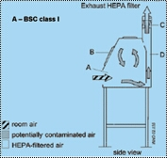
BSC class I : อากาศที่ไหลเข้าสู่ภายในตู้จะไหลเวียนอยู่เหนือพื้นที่ทำงาน และถูกกรองผ่าน HEPA filter ก่อนจะออกสู่ภายนอก กลับเข้าสู่อากาศภายในห้องแล็บอีกครั้ง ( รูปที่ 3A) อากาศที่ไหลผ่านพื้นที่ทำงานจึงอาจจะไม่สะอาดอาจทำให้งานเกิดการปนเปื้อน (contaminate) จากเชื้อภายนอกตู้ได้ เรียกว่า “ ป้องกันคน แต่ไม่ป้องกันงาน ”
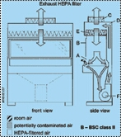
BS C class II : อากาศจากภายนอกจะไม่ผ่านพื้นที่ทำงานโดยตรงแต่จะถูกกรองผ่าน HEPA filter ก่อน อากาศที่ผ่านการกรองแล้วส่วนหนึ่งจะไหลย้อนพ่นลงสู่พื้นที่ปฏิบัติงาน อีกส่วนจะปล่อยออกภายตู้ ( รูปที่ 3B) อากาศที่ไหลผ่านพื้นที่ทำงานจึงเป็นอากาศที่สะอาด แบบนี้เรียกว่า “ ป้องกันทั้งคนและงาน ”
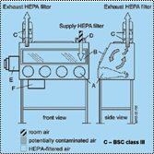
BSC class III : เป็นตู้ปิด ด้านหน้าตู้จะเป็นช่องให้สอดมือเข้าไปในถุงมือที่จะเชื่อมติดอยู่กับผนังตู้ด้านใน อากาศภายนอกจะเข้าตู้ผ่านทางช่อง supply air เท่านั้น ซึ่งจะมี HEPA filter ติดอยู่ด้วย ส่วนอากาศที่ปล่อยออกจะถูกกรองผ่าน HEPA filter ถึง 2 ชั้น แรงดันอากาศภายในตู้จะน้อยกว่าภายนอก (negative pressure) ชิ้นงานและอุปกรณ์ต่างๆ ที่จะนำเข้า - ออกจากตู้จะต้องผ่านทาง double-ended autoclave ที่ติดอยู่ด้านข้างของตู้ ซึ่งมีประตูปิด - เปิดสองด้าน ของจะถูกฆ่าเชื้อก่อนจะนำออกจากตู้
โรคระบบทางเดินหายใจเฉียบพลัน หรือ “ ซาร์ส ” (SARS) ยังคงเป็นโรคระบาดร้ายแรงอยู่ ชั่วเวลาเพียงไม่กี่เดือนก็สามารถแพร่กระจายไปเกือบครบทุกทวีป สมกับเป็นโรคติดต่อชนิดใหม่ที่เกิดในยุคโลกาภิวัฒน์จริงๆ ประเทศไทยเราสามารถควบคุมการระบาดของโรคได้อย่างดีเยี่ยมจนองค์การอนามัยโลก (WHO) ยกให้เป็นประเทศตัวอย่าง และเรายังเป็นประเทศแกนนำของกลุ่มอาเซียนในการควบคุมการระบาดของโรคซาร์ส ผลงานยอดเยี่ยมนี้เป็นของผู้ปฏิบัติงานและผู้รับผิดชอบทุกๆ คนที่เกี่ยวข้อง ขอขอบคุณพวกท่านที่ทำให้เราคนไทยมีความปลอดภัยในชีวิต
โรคซาร์สเกิดจากเชื้อไวรัสชนิดหนึ่งซึ่งในขณะนี้ทราบแล้วว่าเป็นโคโรนาไวรัส (coronavirus) สายพันธุ์ใหม่ และสามารถหาลำดับเบสของจีโนมไวรัสตัวนี้ได้แล้ว ยังมีสิ่งมีชีวิตในโลกนี้อีกมากมายที่สามารถทำให้มนุษย์เราเจ็บป่วยตั้งแต่เล็กๆน้อยๆ ไปจนถึงตายอย่างทุกข์ทรมานเลยทีเดียว สิ่งมีชีวิตที่เป็นภัยต่อสุขภาพของมนุษย์รวมไปถึงสารพิษที่ได้จากสิ่งมีชีวิตถูกจัดว่าเป็น “ ชีววัตถุอันตราย ” (biohazard) ตัวอย่างเช่น เชื้อแอนแทรกซ์ , เชื้อวัณโรค , เซลล์เพาะเลี้ยงที่มีเชื้อไวรัสตับอักเสบ , สารพิษจากปลาปักเป้า และดีเอ็นเอที่ผ่านกระบวนการพันธุวิศวกรรม (recombinant DNA) นักวิทยาศาสตร์ที่ต้องทำงานเกี่ยวข้องกับ biohazard จึงถือได้ว่าเป็นผู้ที่มีความเสี่ยงสูงที่จะได้รับอันตราย จึงต้องมี “ หลักปฏิบัติเพื่อความปลอดภัยในการทำงานกับวัตถุติดเชื้อในห้องปฏิบัติการ ” (containment) ซึ่งนอกจากจะป้องกันตัวผู้ปฏิบัติงานเองแล้วยังต้องป้องกันมิให้มีการแพร่กระจายออกสู่สิ่งแวดล้อมภายนอกด้วย มีการจัดทำคู่มือการทำงานเพื่อความปลอดภัยทางชีวภาพออกเผยแพร่หลายฉบับ เช่น “Biosafety in Microbiological and Biomedical Laboratories” ของศูนย์ควบคุมโรคติดต่อ - สถาบันสุขภาพแห่งชาติของอเมริกา (CDC-NIH), “Laboratory Biosafety Manual” ขององค์การอนามัยโลก , “Guidelines for Research Involving Recombinant DNA” ของสถาบันสุขภาพแห่งชาติของอเมริกา (NIH) คู่มือเหล่านี้มีให้ download ได้จากอินเตอร์เน็ต Ref : http://www.orcbs.msu.edu/biological/BMBL-4/bmbl4s3t.htm
เราลองมาจินตนาการกันว่าเรากำลังจะเดินเข้าในห้องแล็บไล่สำรวจไปตั้งแต่ระดับ BSL 1-4
แต่หน้าห้อง BSL 1 ซึ่งก็ประมาณห้องแล็บที่ใช้สอนจุลชีววิทยาในมหาวิทยาลัยทั่วๆ ไป งดกินอาหารและน้ำในห้อง ใช้แอลกอฮอล์ 70% ทำความสะอาดพื้นผิว
หน้าห้อง BSL 2 ซึ่งเป็นห้องแล็บแบบที่เห็นในโรงพยาบาลที่มีการตรวจวินิจฉัย , แยกเชื้อ - เพาะเชื้อ ห้องแล็บที่ใช้เพาะเลี้ยงเซลล์ก็เป็นระดับนี้เช่นกัน มีทางเข้า - ออกทางเดียว หน้าต่างปิดสนิททุกบาน ภายในห้องจะเห็นอุปกรณ์อย่างหนึ่งที่เรียกว่า “ ตู้ปลอดเชื้อ ” (biological safety cabinet, BSC) ( รูปที่ 1) หน้าตาก็จะเป็นตู้สี่เหลี่ยมที่วางอยู่บนโต๊ะ ด้านหน้ามีกระจกใสปิดอยู่แต่มีช่องเปิดอยู่ด้านล่างสูงจากพื้นโต๊ะประมาณ 8 นิ้ว เอาไว้ให้ยื่นมือเข้าไปภายในตู้ได้ ภายในตู้ปลอดเชื้อจะเป็นพื้นที่สำหรับทำงานกับ biohazard มีหลอดไฟให้แสงสว่างอยู่ภายใน มีหลอดไฟแสงอุลตร้าไวโอเล็ต (UV light) ไว้ฆ่าเชื้อภายในตู้ด้วย ผู้ปฏิบัติงานก็จะนั่งอยู่หน้าตู้โดยสอดมือเข้าไปทำงานภายในตู้ อุปกรณ์ต่างๆ เช่น ตะเกียง ( ควรจะเป็นตะเกียงแก๊สแบบที่จุดไฟด้วยระบบไฟฟ้า ), ไปเป็ต (pipette), จานหรือขวดเพาะเลี้ยง ฯลฯ ก็จะวางอยู่ภายในตู้ด้วย ( เรื่องของตู้ปลอดเชื้อเราจะคุยกันละเอียดอีกที ) การทำงานในระดับนี้ต้องสวมถุงมือยาง - เสื้อกาวน์ และต้องระวังให้มากขึ้น โดยเฉพาะอย่างยิ่งไม่ให้ของเหลวที่มี biohazard อยู่เกิดหก หรือฟุ้งกระจายเป็นละอองฝอย (aerosol) อันจะทำให้ง่ายต่อการแพร่กระจายไปในอากาศ รวมถึงการแตกหักของเครื่องแก้วที่อาจทำให้เกิดบาดแผล ทั้งหมดนี้ก็เพื่อลดความเสี่ยงต่อการได้รับ biohazard เข้าสู่ร่างกาย ของเสียทุกอย่างที่เกิดจากการทำงานจะต้องผ่านการฆ่าเชื้อ อย่างถูกวิธี
มาถึงระดับห้อง BSL 3-4 จะมีการออกแบบห้องแตกต่างจากห้องแล็บทั่วไป แต่หลักการปฏิบัติงานภายในห้องก็จะคล้ายกับ BSL 2 หน้าห้อง BSL 3 ทางเข้าจะเป็นประตู 2 ชั้น และสามารถปิดได้สนิทไม่มีรอยรั่วเพื่อที่สามารถจะทำการอบห้องเพื่อฆ่าเชื้อด้วยก๊าซได้ เมื่อเข้ามาในห้องนี้จะต้องสวมเสื้อกาวน์ที่เตรียมไว้ต่างหากภายในห้องและถอดคืนก่อนจะออกไป อากาศภายในห้องนี้จะถูกระบายผ่านระบบกรองอากาศ (HEPA filter) ก่อนออกสู่ภายนอก การทำงานภายในห้องนี้ยิ่งต้องระวังมากขึ้นเนื่องจาก biohazard ในระดับนี้เป็นพวกที่สามารถติดต่อได้ทางการหายใจ ผู้ที่จะเข้ามาปฏิบัติงานในห้องนี้เป็นประจำควรจะต้องมีการเจาะเลือดเก็บไว้เป็น reference ก่อนจะเริ่มเข้ามาทำงานครั้งแรก และมีการตรวจเลือดสม่ำเสมอตลอดการปฏิบัติงาน
ห้อง BSL 4 ซึ่งเป็นห้องที่จะใช้ทำงานกับ biohazard ที่มีอันตรายสูงสุด ทางเข้าเป็นประตู 2 ชั้น มีห้องเปลี่ยนเสื้อผ้าและล้างตัว(สเปรย์น้ำยาฆ่าเชื้อ)ก่อนจะผ่านเข้าสู่ประตูชั้นที่ 2 ผู้ที่จะผ่านเข้า - ออกทุกคนจะต้องเปลี่ยนชุดและล้างตัวทุกครั้ง อากาศที่จะเข้าและออกจากห้องจะต้องผ่าน HEPA filter ห้อง BSL 4 จะมี 2 แบบ คือ cabinet laboratory และ suit laboratory
1.Cabinet laboratory – การทำงานกับ biohazard จะต้องทำในตู้ปลอดเชื้อแบบ BSC class III เท่านั้น ซึ่งเป็นตู้ปิดหมด มือที่ยื่นเข้าไปในตู้จะสอดผ่านถุงมือที่เชื่อมติดอยู่กับผนังตู้
2. Suit laboratory -- ผู้ที่ปฏิบัติงานจะต้องสวมชุดป้องกัน (protective suit) ก่อนจะเข้าผ่านสู่ประตูชั้นใน ชุดนี้จะเป็นผ้าเชื่อมติดกันหมดทั้งตัว อากาศที่ใช้หายใจในชุดแยกต่างหากจากอากาศในห้องแล็บโดยป้อนเข้ามาทางสายยางที่ต่ออยู่กับระบบอากาศสำหรับหายใจ แรงดันอากาศภายในชุดจะสูงกว่าอากาศภายนอก (positive pressure) และหลังจากทำงานเสร็จแล้วต้องล้างตัวทั้งชุดที่ใส่ด้วยน้ำยาฆ่าเชื้อก่อนจะถอดออก เนื่องจากใส่ชุดป้องกันแล้วจึงใช้เพียงตู้ปลอดเชื้อแบบ BSC class II ก็เพียงพอแล้ว
@@@@@@@@@@@@@@@@@


